ООО «Завод «Световые Технологии»  Cветильник OWP 414 ES1  ПАСПОРТ  1. Назначение  1.1. Светильник серии OWP, встраиваемый в ячеистый потолок типа «Армстронг» или монтируемый на поверхность потолка, с трубчатыми люминесцентными лампами (цоколь G5), укомплектованный блоком резервного питания, предназначен для освещения административно-общественных и производственных помещений с повышенными требованиями по пыле- и влаго- защите.  1.2. Светильник обеспечивает работу одной лампы при аварийном отключении питающего напряжения. Батарея поддерживает работу лампы не менее 3 часов в данном режиме. Поток лампы при этом составляет 11% от номинального.  1.3. Светильник соответствует требованиям безопасности ГОСТ P МЭК 60598-2-2-99, ЭМС ГОСТ P 51318-99.  1.3. Светильник выпускается в исполнении УХЛ2* по ГОСТ 15150-69, нижнее рабочее значение температуры окружающего воздуха -20°С.  1.4. Светильник соответствует степени защиты IP54/54 по ГОСТ 14254-96.  2.Технические характеристики  2.1. Номинальная мощность, Вт 4 х 14  2.2. Частота тока, Гц 50  2.3. Номинальное напряжение сети, В 220  2.4. КПД, % ~46  2.5.Габаритные размеры, мм  Длина 595  Ширина 595  Высота 95  2.6. Масса светильника, кг ≤ 8,3  2.7. Класс защиты от поражения  электрическим током I  2.8. Коэффициент мощности ≥0,96  3. Комплект поставки  Светильник (без ламп), шт. 1  Упаковка, шт. 1  Паспорт, шт. 1  4. Требования по технике безопасности  Установку, чистку и замену компонент светильника производить только при отключенном питании.  Светильник может быть установлен в подвесной потолок из нормально воспламеняемого материала при обеспечении воздушного промежутка между корпусом светильника и потолком ниши 2,5 см.  5. Состав изделия  Светильник состоит из корпуса белого цвета, на котором смонтированы электронный пускорегулирующий аппарат, аварийный блок с аккумуляторной батареей, проводка светильника и установлены патроны для люминесцентных ламп. В корпус вставлен рассеиватель из опалового органического стекла, уплотняемого резино-силиконовой прокладкой.  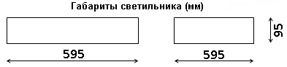 |  | 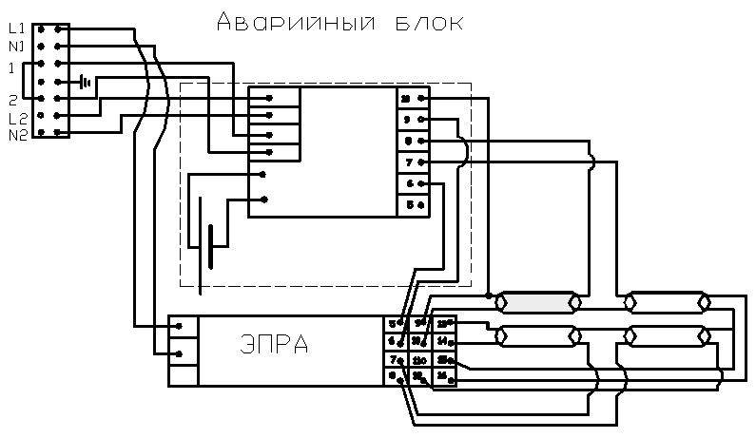  Схема электрических соединений  6. Правила эксплуатации  6.1. Эксплуатация светильника производится в соответствии с “Правилами технической эксплуатации электроустановок потребителей”.  6.2. С распакованного светильника снять рассеиватель, корпус установить на рейки потолка.  6.3. Провода питания подвести к светильнику через отверстие в корпусе и подключить к клеммной колодке в соответствии с указанной полярностью на клеммы L1, N1.  6.4. Подключить к контактным зажимам L2, N2 питающие провода, обеспечивающие непрерывный заряд батареи.  6.5. К контактным зажимам 1,2 можно присоединить выключатель, исключающий срабатывание резервного источника питания и разряд батареи в нерабочее время.  6.6. Вставить люминесцентные лампы.  6.7. Закрепить рассеиватель четырьмя винтами по рамке, не допуская перекосов.  6.8. Загрязненный рассеиватель рекомендуется протирать мягкой тканью без применения абразивных чистящих средств.  7. Свидетельство о приемке  Светильник соответствует ТУ 3461-002-44919750-07 и признан годным к эксплуатации.  Дата выпуска  Контролер ОТК __________________________  Светильник сертифицирован.  Сертификат соответствия №  8. Гарантийные обязательства  8.1. Завод - изготовитель обязуется безвозмездно отремонтировать или заменить светильник, вышедший из строя не по вине покупателя в условиях нормальной эксплуатации, в течение гарантийного срока.  8.2. Гарантийный срок – 36 месяцев со дня изготовления светильника.  8.3. Срок службы светильников в нормальных климатических условиях при соблюдении правил монтажа и эксплуатации составляет:  8 лет – для светильников, корпус и/или оптическая часть (рассеиватель) которых изготовлены из полимерных материалов;  10 лет – для остальных светильников.  8.4. Выход из строя люминесцентных ламп браком не является.  Адрес завода-изготовителя: 390010, г. Рязань,  ул. Магистральная, д.11-а.  Телефон бесплатной горячей линии: 8-800-333-23-77.  Дата продажи _________________________________  Штамп магазина

